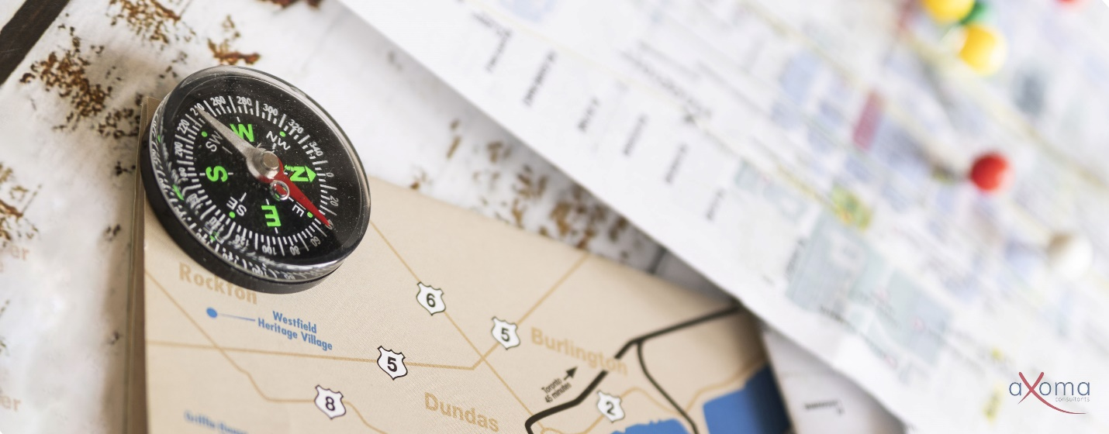

Cartographiez dynamiquement les risques et opportunités de votre écosystème d’affaires ! - Focus Fournisseurs
Un des enseignements de la pandémie est que nos entreprises se trouvent au confluent de réseaux de valeurs. Ce qui affecte un acteur d’une chaîne peut avoir des effets indirects sur un autre acteur qui n’en a pas conscience. Anticiper les dérives potentielles pour dresser des plans de prévention ou de mitigation, mais aussi prévoir les opportunités pour être prêt à les saisir : voilà un des enjeux de cette année 2021.
Dans cet article, nous focaliserons notre approche sur les fournisseurs.

Une démarche systématique de cartographie permanente
En nous inspirant d’un travail effectué naguère à l’échelon international auprès de grands groupes, nous suggérons une approche en plusieurs temps :
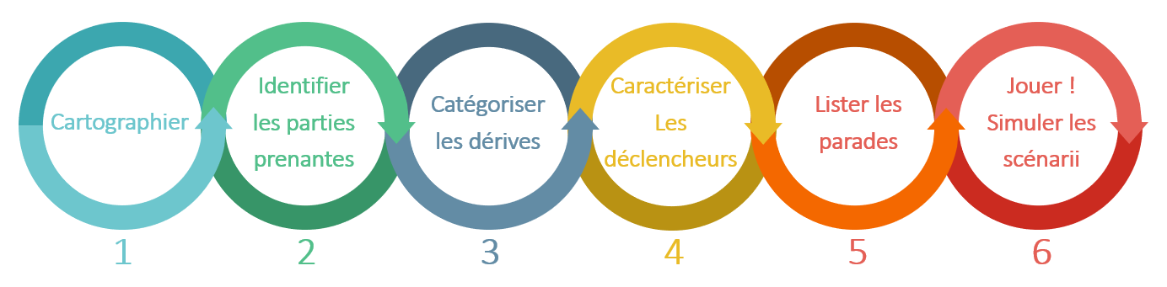
- Cartographier une fois par trimestre l’écosystème des parties prenantes.
Les opérations couvrent toute la chaîne de valeur que nous pouvons représenter comme un puzzle ayant comme signaux d’entrée les besoins et demandes des clients :
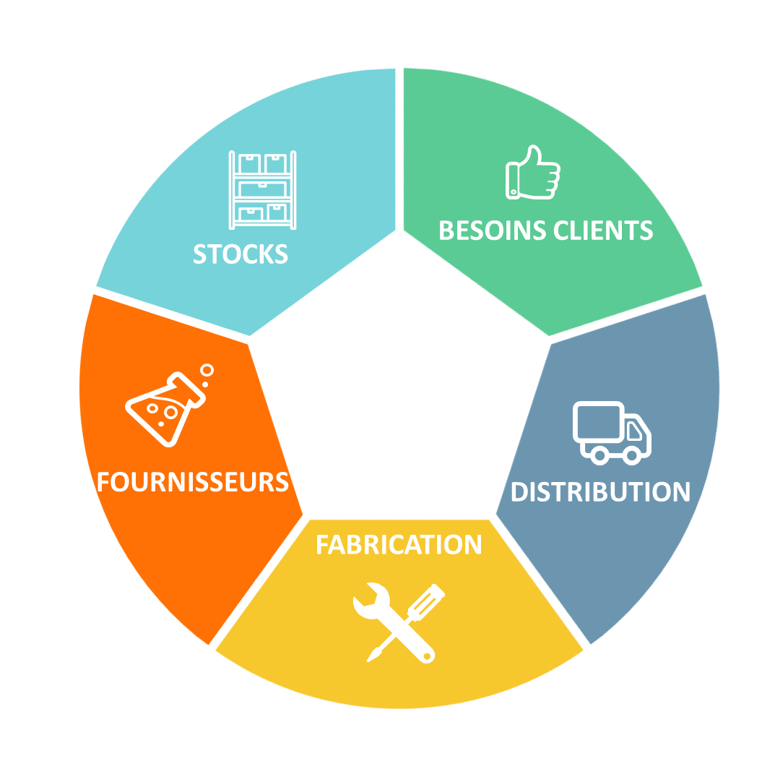
Le tissu de fournisseurs correspond à une pièce de ce puzzle.
Il est nécessaire de remonter toute la chaîne de valeur jusqu'aux fournisseurs de rang N, en visant à identifier les fournisseurs sole sourcing et single sourcing ; pour les achats directs, mais aussi pour les achats indirects.

« Sole sourcing » : un fournisseur qui a le monopole sur un produit ou un service
« Single sourcing » : un fournisseur qui est le seul à procurer un produit ou un service pour une entreprise donnée, mais qui a des concurrents potentiels

- Identifier les parties prenantes qui sont clés, i.e. celles dont la défaillance entraînerait celle d’une part significative de l’activité - cette identification ne peut pas se faire efficacement sur la base d’une impression ou d’une habitude. Elle passe par la scénarisation et l’étude des effets induits
  - Il ne faut pas penser que le risque fournisseur est lié au chiffre d'affaires (Les risques doivent être qualifiés en fonction du CA du client exposé aux fournitures et non au CA que représente le fournisseur), mais s'appuyer sur une notion de pouvoir de nuisance en croisant plusieurs notions : économique, social, naturel, composant ou matière première…
  - Regrouper les fournisseurs sous forme de matrice par exemple en les classant en fonction de la possibilité de mise en concurrence et de la rareté du bien acheté (Liée à la technologie, la matière première, …) que représente leurs marchés
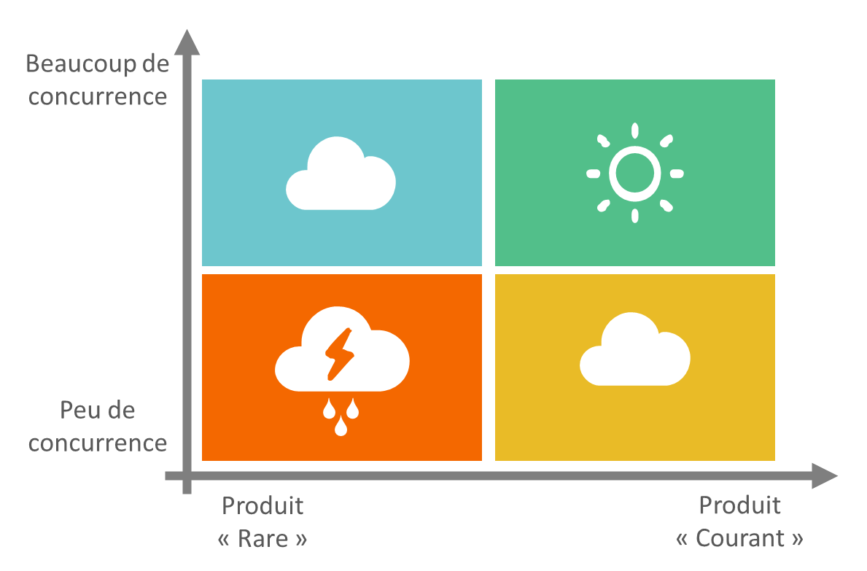
- Catégoriser pour chacune ses trajectoires de dérive, i.e. la façon dont elle a tendance à dysfonctionner (déni de service, priorisation des partenaires, renégociations abusives, cessation de paiement…)
- Caractériser les déclencheurs de ces dérives (sensibilité au cash flow, à la visibilité du carnet de commande, au statut privilégié, à la co-gouvernance…)
- Lister pour ces déclencheurs les parades aux différents stades : détection de la dérive, prévention, mitigation, retour à la normale
- Jouer régulièrement (4 à 10 fois par an) une revue fluidifiée en simulant des scénarios de dérive et l’effet des parades, de façon à acquérir et maintenir le bon arsenal de parades actionnables sans délai et à se mettre en capacité de les activer effectivement

Pour partager avec nous vos expériences en la matière, vous pouvez nous contacter via ce lien.
Histoires vécues :
Sur le processus de cartographie lui-même, pour un acteur du mobilier urbain, nous avons ainsi détouré l'ensemble des acteurs parties prenantes à sa prospérité, des sous-traitants, notamment informatiques, hébergés dans ses locaux (son écosystème) à ses partenaires du quotidien (clients, banquiers, administrateurs, actionnaires... son écosystème) et pour finir médias, pouvoirs publics, confrères, mode académique : son exosystème. Ce simple exercice a permis de mettre en évidence des dépendances pressenties mais pas explicites et de comprendre des phénomènes jusque-là attribués à des causes inadéquates (gain ou perte de certaines affaires notamment).

Sur l'ensemble du processus, pour un acteur de la cosmétique, nous avons procédé à cette analyse systématique. Le sort a voulu que, pendant que nous échafaudions le système, deux incidents se produisent dans la même géographie, tous deux prévus par notre modèle. Ayant ainsi démontré malgré nous son caractère prédictif, son adhésion en a été accélérée notablement.

Une valorisation ingénieuse du patrimoine informationnel
Les données disponibles sur le marché via des études sectorielles ne sont pas assez réactives : lorsque le marché est notifié, le délai est souvent trop court pour pouvoir écarter ou contourner le risque dorénavant avéré. Il est plus pertinent de "fabriquer" ses propres indicateurs à partir de vos données pour obtenir des alertes réactives vous permettant d'anticiper.
Pour les candidats à une surveillance rapprochée et dans un premier temps, développer ses propres indicateurs et seuils d'alerte :
- Les indicateurs peuvent être composés de cotations qualitatives et de données quantitatives
  - les cotations qualitatives seront issues de contacts avec les fournisseurs, de données contractuelles, du type de structures juridiques, du comportement commercial, des certifications, etc.
  - les données qualitatives seront issues de l’ERP notamment des données de Livraison et Qualité . On cherchera notamment à déterminer une oscillation anormale de ces indicateurs et / ou une dérive dans le temps.
  - On pourra également déterminer des indicateurs quantitatifs à partir de données externes : par exemple le ratio entre le CA donneur d’ordre et le CA Fournisseur pour appréhender l'évolution du portefeuille de commande du fournisseur
- Quels que soient les indicateurs, les niveaux de seuil d'alerte seront déterminés à partir de problèmes réellement rencontrés par le passé
- Compte tenu du nombre important de fournisseurs, le développement d'indicateurs sur la base des données de l'ERP ou des SI internes permettrait d'automatiser la détection de fournisseurs à surveiller.
- Il faut en dynamique déterminer les bons niveaux de seuil et de l'affectation de ressources pour monitorer régulièrement ces indicateurs et déclencher les actions adéquates
Dans un second temps, il faut compléter ces indicateurs par une veille informationnelle, basée sur des mots clés, à partir de données externes : c'est plus long à mettre en place mais cela permet de capter des signaux complémentaires.

